DUOC UC — PLAZA NORTE
Taller Aplicado de Programación (TPY1101)
🏟 PICHANGAPP
Gestión Deportiva Inteligente
INFORME DE ESTADO DE AVANCE N°3
Evaluación Parcial 3 — Entrega Final
Incluye desarrollo de EP1 + EP2 + EP3
Docente | Christian Alvarez
Asignatura | TPY1101 — Taller Aplicado de Programación
Sección | 002V
Grupo | 11
Integrantes | Esteban Mora — Arquitecto / Programador
 | David Salazar — Product Owner / Desarrollador
Fecha de entrega | 18 de junio de 2026

Índice de Contenidos
Índice de Contenidos 2
1. Introducción 3
1.1 Identificación del Equipo 3
2. Contexto y Problemática (Resumen EP1) 4
2.1 Problemática 4
2.2 Propuesta de Valor 4
2.3 Requerimientos Funcionales Principales 4
3. Solución y Arquitectura (Resumen EP2) 5
3.1 Arquitectura de Microservicios 5
3.2 Microservicios 5
3.3 URLs de Producción 5
4. Stack Tecnológico y Configuración 6
4.1 Control de Versiones 6
5. Descripción del Plan de Pruebas (EP3) 7
5.1 Base de Datos de Pruebas 7
6. Aplicación del Plan de Pruebas y Resultados (EP3) 8
6.1 Resultados de Pruebas Unitarias 8
6.2 Resultados de Pruebas de Validación Manual 9
Evidencia — Módulo de Autenticación 10
Evidencia — Módulo de Karma 10
Evidencia — Módulo de Eventos 11
Evidencia — Módulo de Notificaciones 12
Evidencia — Panel de Administración 13
6.3 Resultados de Pruebas de Seguridad 13
7. Mejoras Realizadas tras Pruebas (EP3) 14
8. Modelo de Financiamiento (EP3) 15
8.1 Costos de Infraestructura Reales 15
8.2 Niveles de Suscripción Freemium 15
8.3 Punto de Equilibrio 15
9. Evidencias del Producto Final 16
9.1 Aplicación Móvil Android 16
9.2 Panel de Administración Web 17
9.3 Infraestructura Railway 19
10. Conclusiones 20
11. Lecciones Aprendidas 20

1. Introducción
El presente documento constituye el Informe de Estado de Avance N°3 (entrega final) del proyecto PichangApp, desarrollado en el marco de la asignatura Taller Aplicado de Programación (TPY1101) de Duoc UC. Este informe consolida el trabajo de las tres evaluaciones parciales: el diseño y estrategia inicial (EP1), la implementación y despliegue del MVP (EP2), y el plan de pruebas, validación y mejoras finales (EP3).
El foco de esta entrega final es demostrar la calidad, seguridad y funcionalidad del producto mediante un plan de pruebas formal, la evidencia de su ejecución, y las mejoras aplicadas como resultado del proceso de validación y del feedback del docente guía.

1.1 Identificación del Equipo
Integrante | Rol | Responsabilidades
Esteban Mora | Arquitecto / Programador | Arquitectura, backend, DevOps, Railway, panel admin
David Salazar | Product Owner / Desarrollador | Requerimientos, frontend Android, diseño UI/UX, QA

2. Contexto y Problemática (Resumen EP1)

2.1 Problemática
La inactividad física es un problema crítico de salud pública en Chile. Según la Encuesta Nacional de Salud (ENS 2016-2017), el 86,7% de la población chilena es sedentaria, y Chile lidera los rankings de la OCDE en sobrepeso y obesidad con un 74,2% de la población adulta afectada.
La organización de actividades deportivas recreativas falla por la fragmentación de la información y la falta de compromiso de los participantes. No existe una herramienta que mitigue el incumplimiento (deserción) mediante un sistema de confianza, lo que perpetúa el círculo del sedentarismo.

2.2 Propuesta de Valor
PichangApp implementa un Sistema de Karma: un algoritmo de reputación que penaliza la inasistencia y premia el compromiso, reduciendo la deserción en encuentros deportivos. La plataforma conecta deportistas mediante geolocalización, permitiendo crear y descubrir eventos cercanos de fútbol, básquetbol, tenis y vóleibol.

2.3 Requerimientos Funcionales Principales
ID | Nombre | Descripción
RF-01 | Registro y verificación | Registro con verificación por email (código 6 dígitos, expira 5 min)
RF-02 | Autenticación JWT | Login con token JWT, expiración 1 hora
RF-03 | Sistema de Karma | Reputación: inicial 50 pts, +10 asistencia, -15 inasistencia
RF-04 | Gestión de eventos | Crear, buscar por cercanía, unirse, cancelar, finalizar
RF-05 | Asistencia y penalización | Organizador marca asistencia; penalización automática 4h post-evento
RF-06 | Notificaciones | Push FCM e historial de notificaciones por usuario
RF-07 | Administración | Panel web para gestión de usuarios, eventos y karma (rol ADMIN)

3. Solución y Arquitectura (Resumen EP2)

3.1 Arquitectura de Microservicios
PichangApp implementa una arquitectura de microservicios con API Gateway como punto único de entrada. Cada microservicio es independiente, tiene su propia base de datos y se comunica con los demás mediante REST con autenticación JWT interna.

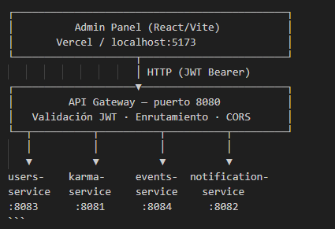

3.2 Microservicios
Microservicio | Puerto | Responsabilidad
users-service | 8083 | Autenticación, registro, verificación email, gestión de usuarios y roles
karma_service | 8082 | Motor de reputación: cálculo de karma, categorías e historial
events-service | 8084 | Gestión de eventos, geolocalización, inscripciones, asistencia, scheduler
notification-service | 8081 | Notificaciones push FCM, registro de tokens, historial
api-gateway | 8080 | Punto de entrada único, routing, validación JWT centralizada, CORS

3.3 URLs de Producción
Componente | URL
API Gateway | https://pichangapp-microservicios-production.up.railway.app
Panel Admin (Vercel) | https://pichang-app-admin.vercel.app

4. Stack Tecnológico y Configuración
Capa | Tecnología | Justificación
Backend | Java 17 + Spring Boot 3.2.6 | Madurez empresarial, Spring Security, ecosistema robusto
Frontend Móvil | Kotlin + Jetpack Compose | Desarrollo nativo Android moderno, Material Design 3
Panel Admin | React + Vite | Ligero, rápido, ideal para SPA, despliegue sencillo en Vercel
Base de Datos | MySQL 8 | Relacional, transaccional ACID, soporte nativo en Railway
Infraestructura | Railway + Vercel | CI/CD automático, MySQL gestionado, capa gratuita Vercel
Mapas | Google Maps + Places API | Geolocalización, autocompletado de direcciones, geocoding
Email | SendGrid API | HTTP en vez de SMTP (Railway bloquea SMTP)
Notificaciones | Firebase FCM | Push gratuito, integración nativa con Android
Testing | JUnit 5 + Mockito | Estándar de industria para pruebas unitarias en Java

4.1 Control de Versiones
El proyecto utiliza Git con GitHub como plataforma de control de versiones. La rama principal main contiene el código de producción (desplegado automáticamente en Railway), mientras que el desarrollo de mejoras EP3 se realizó en la rama feature/hotfix/EV3 antes de integrarse a main.

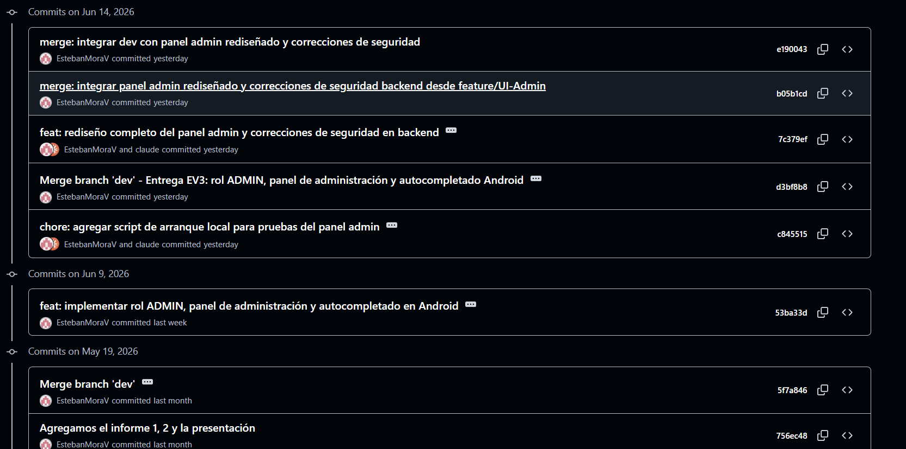

5. Descripción del Plan de Pruebas (EP3)
El plan de pruebas de PichangApp está diseñado para validar de forma integral todos los componentes del sistema, alineándose a la problemática planteada. Se compone de cuatro estrategias complementarias:

Tipo de Prueba | Herramienta | Objetivo
Unitarias | JUnit 5 + Mockito | Validar la lógica de negocio aislada de cada microservicio
Integración | Postman / PowerShell | Verificar comunicación entre microservicios vía API Gateway
Validación Manual | Dispositivo real + capturas | Confirmar funcionalidad de extremo a extremo en app y panel
Seguridad | Postman | Validar JWT, roles, protección de endpoints y datos sensibles

5.1 Base de Datos de Pruebas
Las pruebas se ejecutaron contra la base de datos de producción en Railway (4 bases de datos MySQL: pichangapp_users, pichangapp_karma, pichangapp_notifications y pichangapp_events), la cual contiene datos reales generados durante el desarrollo. Adicionalmente, los tests unitarios JUnit utilizan mocks (Mockito) que aíslan la lógica de la base de datos real, garantizando reproducibilidad.

Nota importante: El plan de pruebas completo y detallado se encuentra en el documento adjunto PLAN_PRUEBAS_EP3_PichangApp.docx. Las secciones siguientes resumen su aplicación y resultados.

6. Aplicación del Plan de Pruebas y Resultados (EP3)

6.1 Resultados de Pruebas Unitarias
Se ejecutaron 26 pruebas unitarias distribuidas en los 4 microservicios con lógica de negocio. El resultado fue 23 PASS y 3 SKIP (tests de contexto Spring deshabilitados por requerir conexión a servicios externos), con 0 fallos.

Microservicio | Tests | PASS | SKIP | Resultado
users-service | 7 | 6 | 1 | BUILD SUCCESS
karma_service | 7 | 6 | 1 | BUILD SUCCESS
notification-service | 8 | 7 | 1 | BUILD SUCCESS
events-service | 4 | 4 | 0 | BUILD SUCCESS
TOTAL | 26 | 23 | 3 | 100% PASS

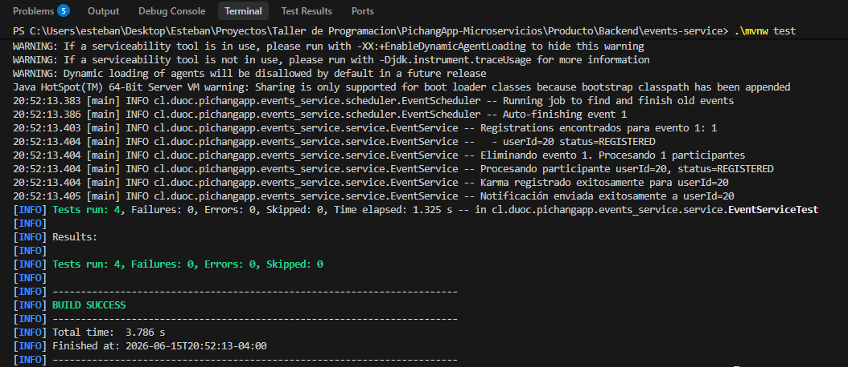

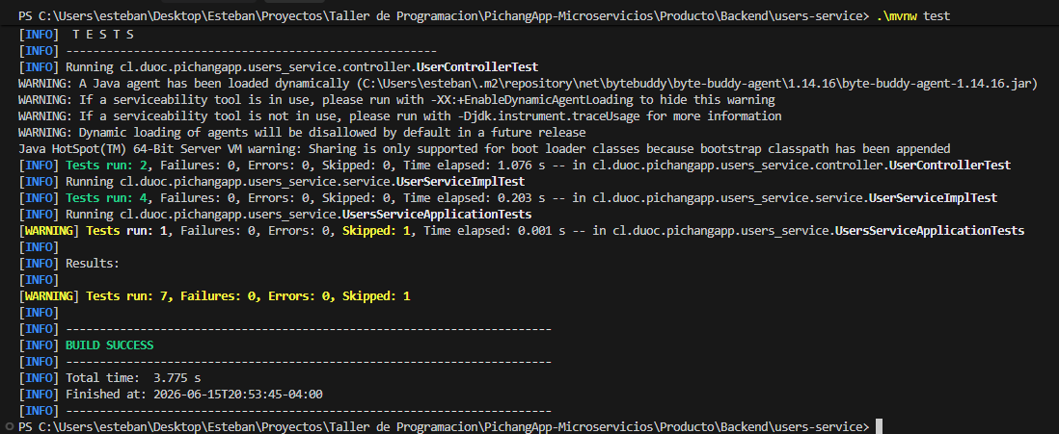

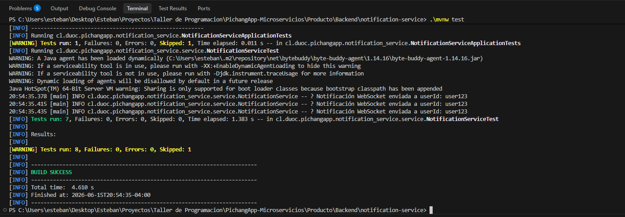

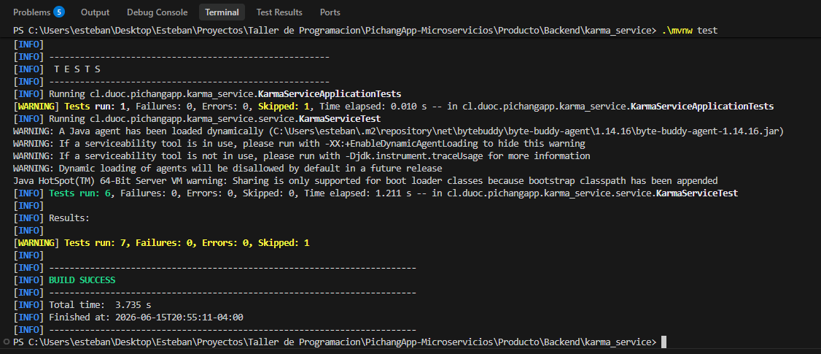

6.2 Resultados de Pruebas de Validación Manual
Se ejecutaron 30 pruebas manuales sobre la app Android (dispositivo real) y el panel de administración en Vercel, abarcando 6 módulos. El 100% de las pruebas resultó exitoso (PASS).

Módulo | Pruebas | Resultado | Cobertura
Autenticación | 6 | ✅ 6/6 | Registro, verificación, login, errores
Karma | 4 | ✅ 4/4 | Inicial, historial, categorías, ajuste admin
Eventos | 9 | ✅ 9/9 | Crear, buscar, unirse, cancelar, eliminar, mapa
Notificaciones | 3 | ✅ 3/3 | Token FCM, envío, historial paginado
Panel Admin | 6 | ✅ 6/6 | Login, bloqueo, listar, modificar, eliminar
Seguridad | 6 | ✅ 6/6 | JWT, roles, BCrypt, secrets, IDs ocultos

Evidencia — Módulo de Autenticación


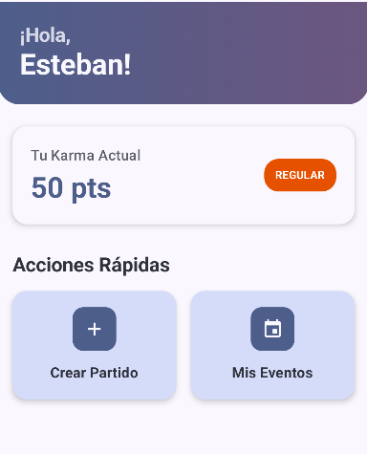

Evidencia — Módulo de Karma
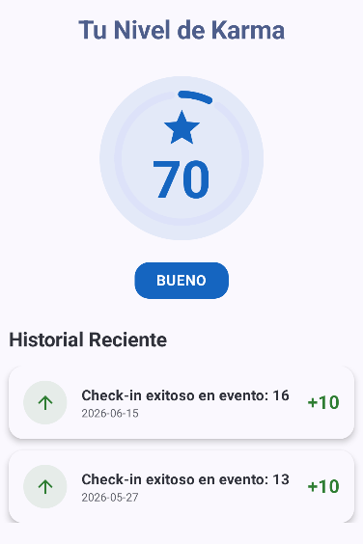

Evidencia — Módulo de Eventos
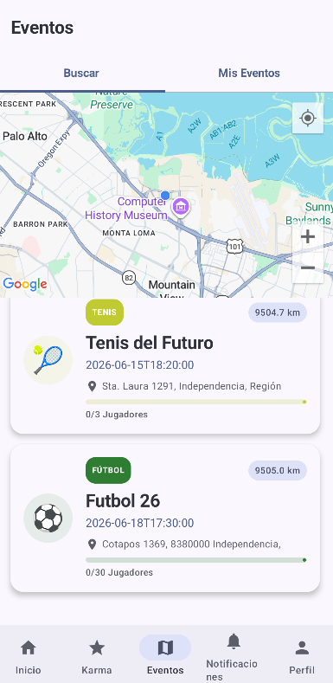

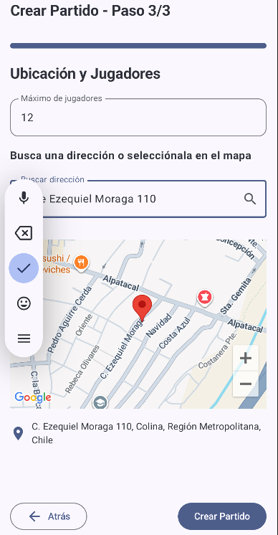

Evidencia — Módulo de Notificaciones


Evidencia — Panel de Administración
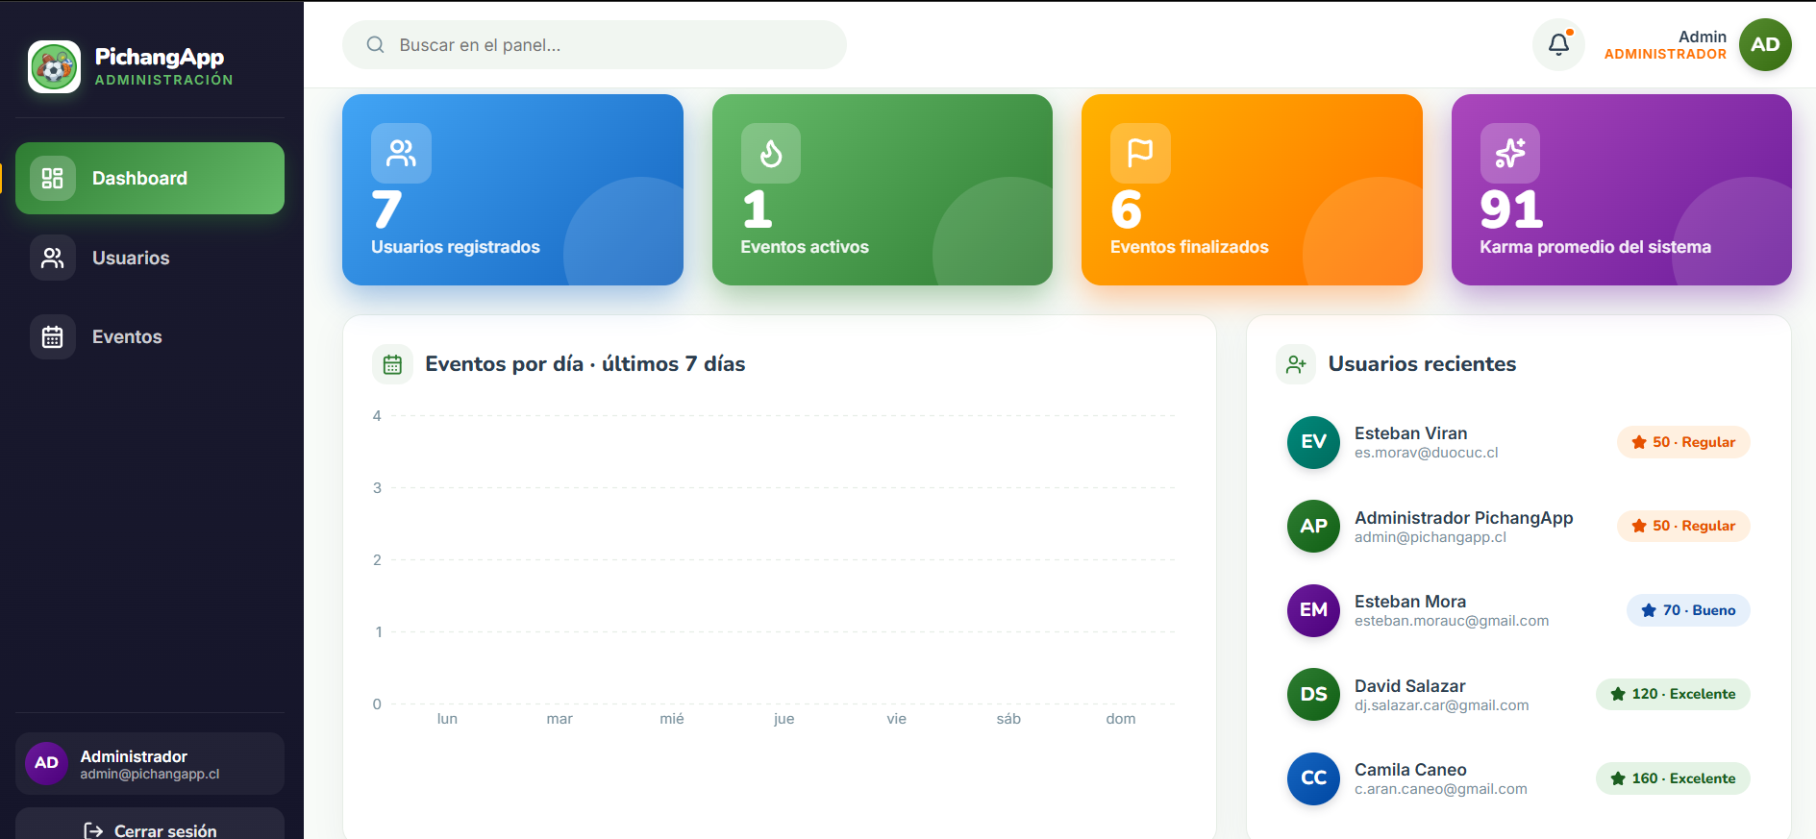

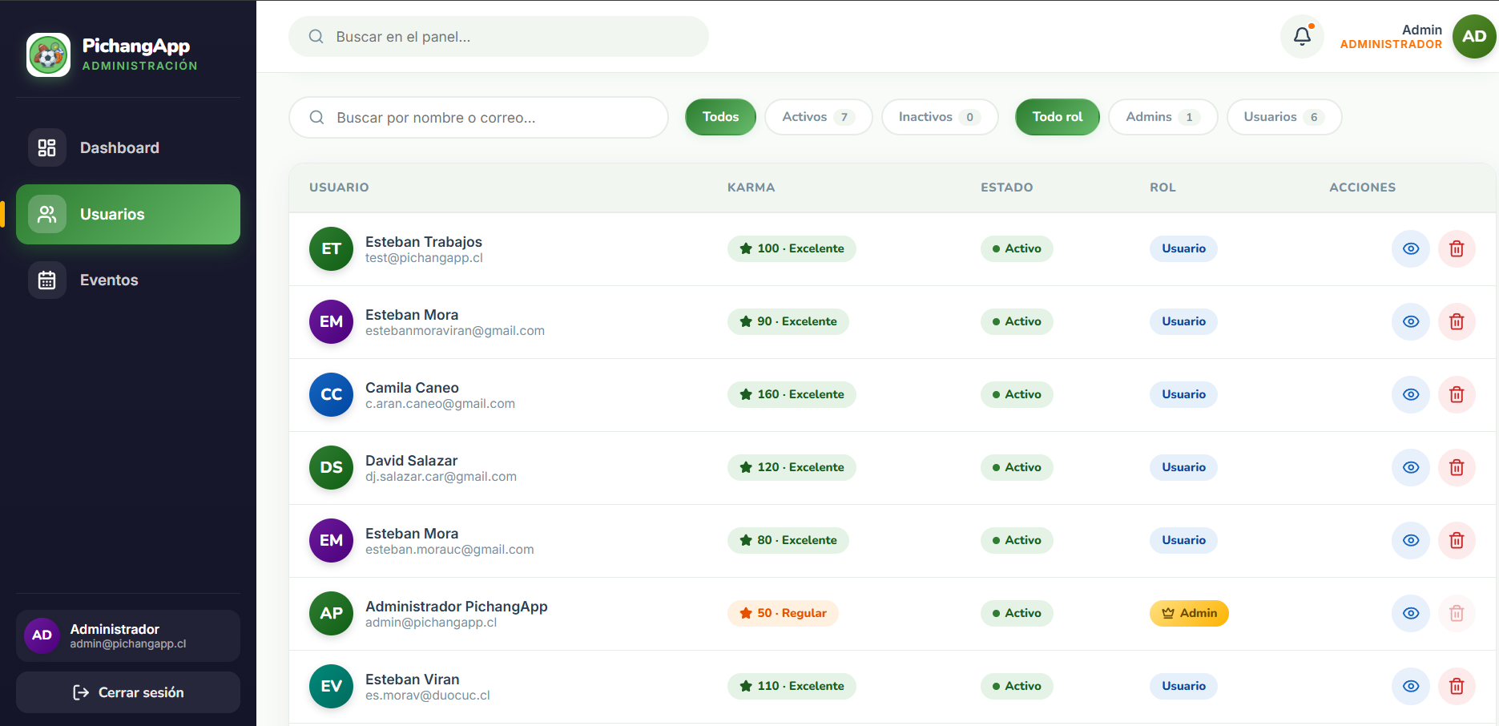

6.3 Resultados de Pruebas de Seguridad
Las 6 pruebas de seguridad confirmaron que el sistema protege adecuadamente los recursos: requests sin JWT son rechazados con 401, accesos sin rol ADMIN retornan 403, las contraseñas se almacenan con BCrypt, no hay secrets en el código fuente, y ningún ID numérico es visible al usuario final.

7. Mejoras Realizadas tras Pruebas (EP3)
Como resultado del proceso de pruebas y del feedback del docente guía en la EP2, se aplicaron 9 mejoras alineadas a los estándares de calidad de la industria: usabilidad, seguridad, completitud, corrección y pertinencia.

ID | Estándar | Problema / Mejora | Solución aplicada | Estado
M-01 | Seguridad | IDs numéricos visibles en la app | Eliminados de la UI; se usa correo como identificador | ✅
M-02 | Seguridad | Panel admin sin rol propio | Sistema de roles USER/ADMIN con JWT | ✅
M-03 | Usabilidad | Mapa sin búsqueda textual | Textbox con Places API + Geocoding | ✅
M-04 | Usabilidad | Dirección inválida sin feedback | Campo rojo + mensaje 'Dirección no encontrada' | ✅
M-05 | Completitud | Falta panel de administración | Panel React+Vite completo en Vercel | ✅
M-06 | Corrección | Bug en test deleteEvent | Corregido mock y firma de sendNotification | ✅
M-07 | Corrección | SMTP bloqueado en Railway | Migración a SendGrid HTTP API | ✅
M-08 | Pertinencia | Faltaba modelo de financiamiento | Modelo Freemium alineado a costos cloud | ✅
M-09 | Seguridad | 401 entre microservicios | JWT interno con JWT_SECRET compartido | ✅

8. Modelo de Financiamiento (EP3)
Atendiendo al feedback de la EP2, se desarrolló un modelo de financiamiento coherente con la arquitectura cloud-native del proyecto. El modelo seleccionado es Freemium, que permite escalar la base de usuarios gratuitos con un impacto mínimo en costos.

8.1 Costos de Infraestructura Reales
Servicio | Costo Mensual | Observación
Railway Hobby (5 microservicios + MySQL) | USD $5/mes | Incluye crédito de $5 mensual
Vercel (Panel Admin) | $0 | Capa gratuita — 100GB bandwidth/mes
SendGrid (Email) | $0 | 100 emails/día gratis
Firebase FCM (Push) | $0 | Gratuito hasta 500k mensajes/mes
Google Maps / Places | $0 | Crédito mensual $200 USD de Google
TOTAL | ~USD $5/mes | ≈ $4.800 CLP/mes

8.2 Niveles de Suscripción Freemium
Nivel | Precio | Funcionalidades
Gratuito | $0/mes | Hasta 3 eventos/mes creados, participación ilimitada, karma, notificaciones
Premium | $2.990 CLP/mes | Eventos ilimitados, estadísticas avanzadas de karma, notificaciones prioritarias
Organizador Pro | $7.990 CLP/mes | Todo Premium + panel de estadísticas, múltiples canchas, historial exportable

8.3 Punto de Equilibrio
Con un costo de infraestructura de ~$4.800 CLP/mes, el punto de equilibrio se alcanza con solo 2 usuarios Premium activos. Cada usuario Premium adicional representa ganancia neta. Esta eficiencia es consecuencia directa de la arquitectura cloud-native y el aprovechamiento de servicios gratuitos de terceros.

9. Evidencias del Producto Final
A continuación se presentan las evidencias visuales del producto final funcionando. El conjunto completo de capturas se encuentra en la carpeta Evidencias/ adjunta a esta entrega.

9.1 Aplicación Móvil Android
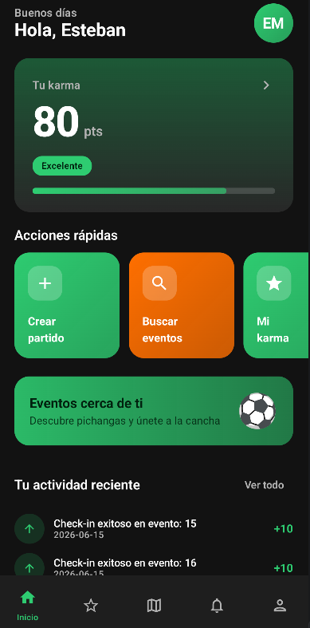

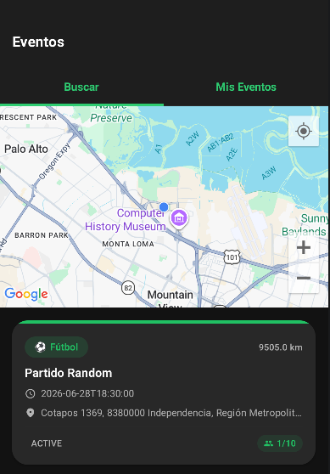

9.2 Panel de Administración Web
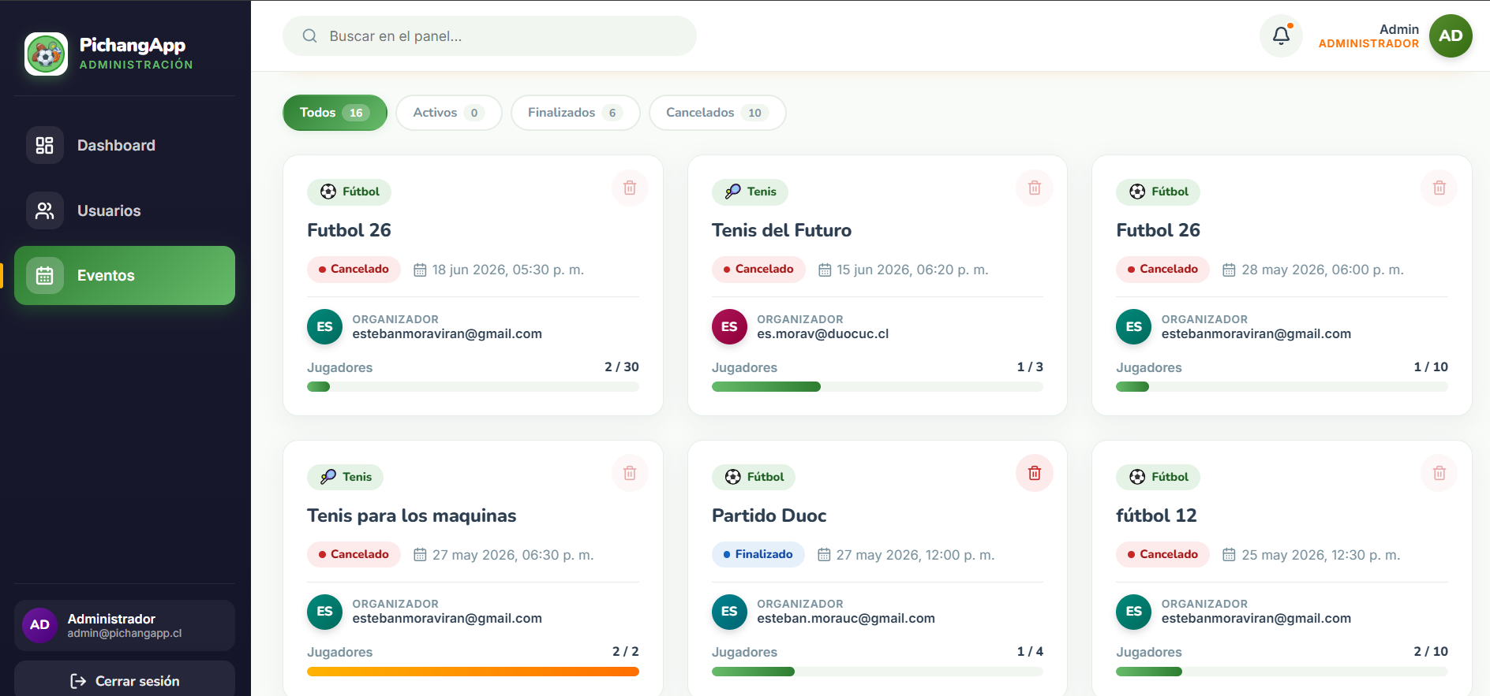

9.3 Infraestructura Railway
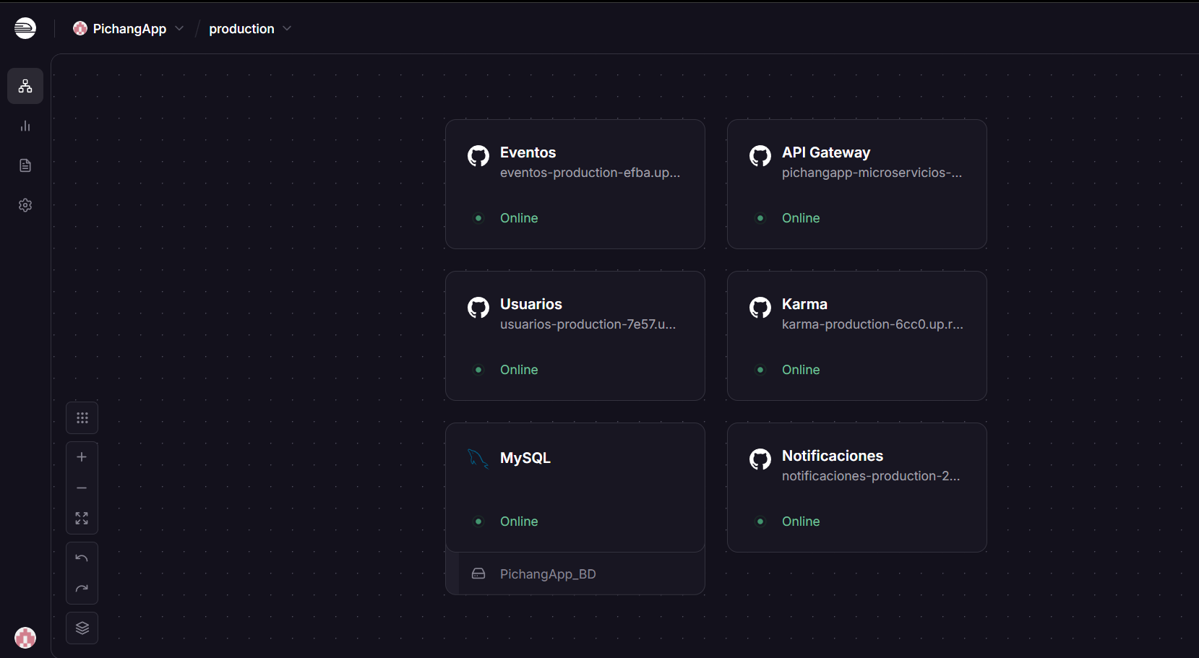

10. Conclusiones
- Se completó un MVP funcional de PichangApp con 5 microservicios desplegados en producción (Railway), una app Android nativa y un panel de administración web (Vercel).
- El plan de pruebas formal validó la calidad del sistema: 26 tests unitarios (100% éxito) y 30 pruebas de validación manual (100% éxito), cubriendo funcionalidad, seguridad y usabilidad.
- Se aplicaron 9 mejoras críticas como resultado del proceso de pruebas y del feedback docente, abarcando los estándares de seguridad, usabilidad, completitud, corrección y pertinencia.
- Se subsanó la observación principal de la EP2 mediante un modelo de financiamiento Freemium coherente con la arquitectura cloud, con un punto de equilibrio de solo 2 usuarios Premium.
- La arquitectura de microservicios demostró su valor al permitir el desarrollo, prueba y corrección independiente de cada componente sin afectar al resto del sistema.

11. Lecciones Aprendidas
- Los tests unitarios deben escribirse desde el inicio del proyecto. Detectaron inconsistencias críticas que habrían sido costosas de descubrir en producción.
- Railway bloquea los puertos SMTP (587 y 465); las arquitecturas cloud-native deben usar proveedores de email HTTP como SendGrid desde el diseño inicial.
- La seguridad inter-servicios debe diseñarse desde el comienzo. Implementarla a posteriori obliga a modificar múltiples servicios de forma simultánea.
- El modelo Freemium es coherente con la arquitectura cloud porque los costos de infraestructura son fijos y mínimos, permitiendo escalar usuarios gratuitos sin impacto significativo.
- Las herramientas de IA (Claude Code, Antigravity) aceleran el desarrollo, pero requieren supervisión constante para mantener la coherencia entre microservicios y evitar deuda técnica.
- El uso de un identificador público (correo) en lugar de IDs numéricos mejora tanto la seguridad como la experiencia del usuario, evitando exponer información interna del sistema.

